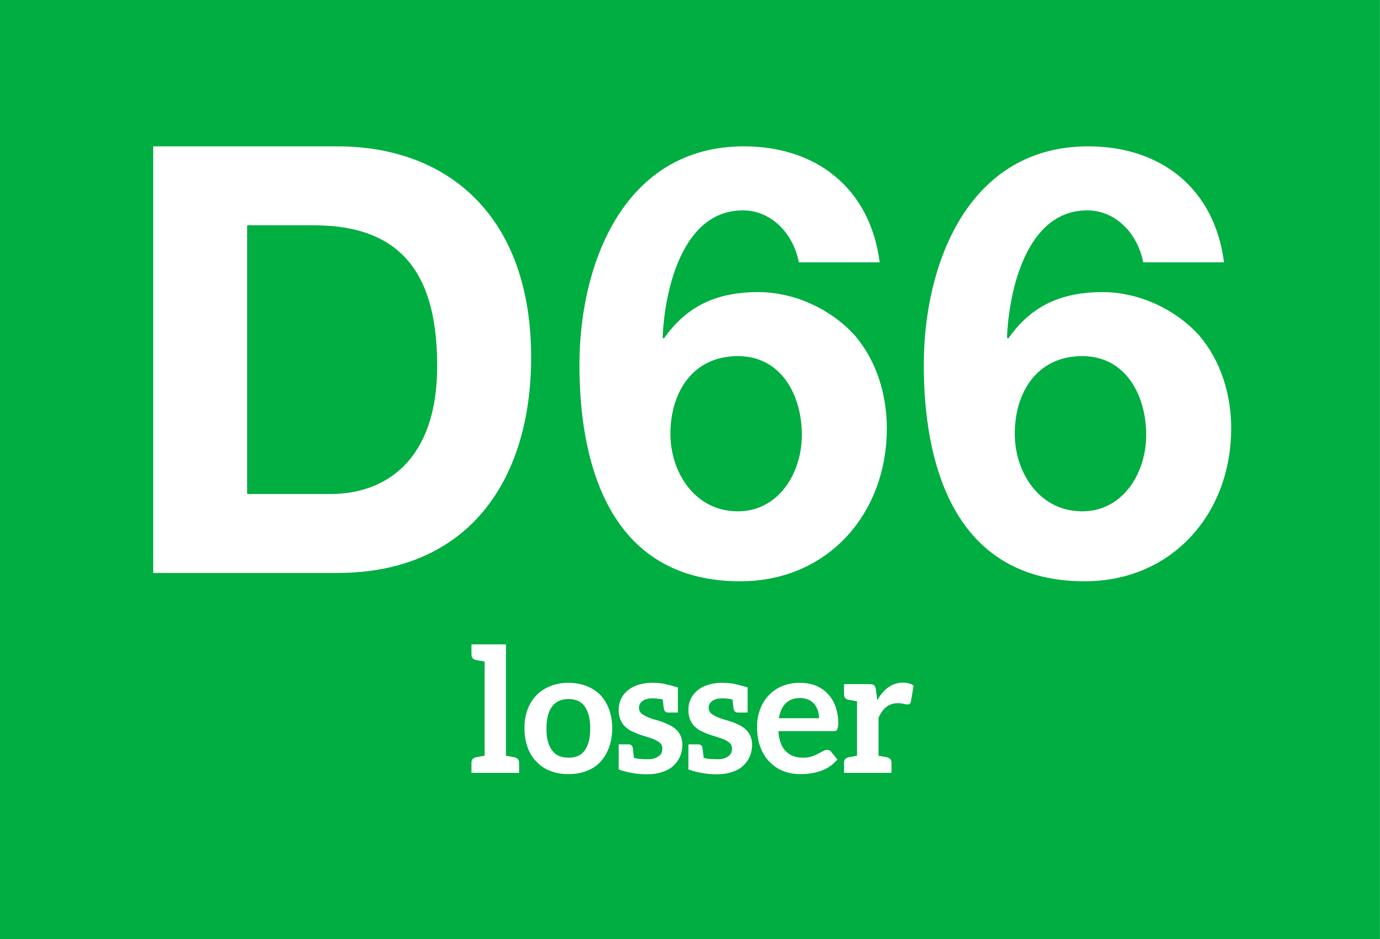

AMENDEMENT
Agendapunt 9
Voorstelnummer: 9
Onderwerp: PIP Dinkeldal Zuid
De raad van de gemeente Losser,
in vergadering bijeen op dinsdag 28 april 2020,
Wijzigt het raadsvoorstel van 10 maart 2020 als volgt:
- Een inhoudelijke reactie te sturen in verband met de aan de raad aangeboden en ter inzage liggende ontwerp van het provinciaal inpassingsplan voor het Natura2000-deelgebied Dinkeldal Zuid;
- Provinciale Staten daar over informeren conform de conceptbrief.

Toelichting:

Het college van burgemeester en wethouders stelt de raad voor om geen zienswijze in te dienen tegen het door de Provincie opgestelde Provinciaal Inpassingsplan Dinkeldal Zuid.

De fracties hebben daarentegen wel enige opmerkingen op het plan, die verwoord zijn in de bij dit amendement behorende concept-brief. In de brief zijn de volgende aandachtspunten uitgebreid en onderbouwd opgenomen:
- Mogelijke gevolgen van wateroverlast in en buiten het gebied;
- Schade als gevolg van inundaties buiten het plan gebied Dinkeldal Zuid;
- Inrichting en aanleg struinpad;
- Verkeersveiligheid verlenging Laga-fietspad;
- Vervallen voetgangerssluis De Pol; en
- Aandacht Natura 2000

AMENDEMENT

Onderwerp: Raadsvoorstel Plan van Aanpak eikenprocessierups
Agendapunt 10

De raad van de gemeente Losser in vergadering bijeen op dinsdag 28 april 2020

Wijzigt het raadsvoorstel “Beheersing Eikenprocessierups en andere invasieve soorten” als volgt:

1. Kiezen voor scenario 1 (herstel natuurlijk evenwicht) bij de op korte termijn te nemen maatregelen, daar wordt een zesde punt aan toegevoegd (eikenbomen die op plaatsen staan waar zeer veel overlast is deze te verwijderen en te zorgen voor nieuwe aanplant van andere bomen dan eikenbomen);
2. Voor het jaar 2020 een budget van € 150.000 beschikbaar te stellen voor de uitvoering van de maatregelen te dekken uit de Algemene Risicoreserve.

Toelichting:
Als het uitvoeren van de verschillende acties tot onvoldoende resultaten leiden en er sprake is van zeer veel overlast van eikenbomen moeten deze verwijderd kunnen worden en vervolgens vervangen door andere bomen. Hiervoor is nu onvoldoende (financiële) ruimte in het voorstel vrijgemaakt. Bovendien zal het in de toekomst leiden tot een verlaging van kosten omdat er bij deze bomen geen sprake meer zal zijn van de noodzaak tot bestrijding van de processierups.
Aan het plan van aanpak van Scenario 1 wordt dit als zesde punt toegevoegd.

Agendapunt 10

Motie

Agendapunt 10 Plan van Aanpak Eikenprocessierups

Onderwerp Bestrijden eikenprocessierups in eigen beheer

De raad van de gemeente Losser in vergadering bijeen op dinsdag 28 april 2020

Gehoord de beraadslaging,

Constaterende, dat

- Het bestrijden van de eikenprocessierups wordt uitbesteedt.

Overwegende, dat
- Het bestrijden van de eikenprocessierups in eigen beheer mogelijk voordelen met zich meebrengt te denken aan extra arbeidsplaatsen en lagere kosten.
- Wij dit graag willen laten uitzoeken om hierover voor 2021 een weloverwogen keuze te kunnen maken.
Draagt het college van burgemeester en wethouders op:
- De raad middels een raadsinfo tijdig te informeren over het scenario wanneer de gemeente de eikenprocessierups in eigen beheer bestrijdt, denk aan extra arbeidsplaatsen maar ook de kosten, zodat hier voor de bestrijding in 2021 een keuze over gemaakt kan worden.

en gaat over tot de orde van de dag.
Namens de fracties van
PvdA J. Nordkamp
Burgerforum L. ter Haar

Motie Agendapunt 10

Agendapunt 10 Plan van Aanpak Eikenprocessierups

Onderwerp Behandelen begraafplaatsen als hotspot

De raad van de gemeente Losser in vergadering bijeen op dinsdag 28 april 2020

Gehoord de beraadslaging,

Constaterende, dat
- Op locaties waar veel overlast ervaren wordt worden in een vroeg stadium de rupsen en nesten opgeruimd door vakkundige aannemers.
- De zogenaamde hotspots van tevoren worden aangeduid op grond van de ervaringen van voorgaande jaren.
- De als hotspot aangewezen locaties niet vooraf met inwoners of de raad worden gedeeld.
- Begraafplaatsen niet worden aangemerkt als hotspot terwijl de kans op overlast hier sterk aanwezig is

Overwegende, dat
- Veel senioren begraafplaatsen bezoeken en dat met name deze groep, evenals kinderen en zieken, extra beschermd moeten worden tegen de effecten van de eikenprocessierups.
Draagt het college van burgemeester en wethouders op:

- Bij een melding van overlast met betrekking tot de eikenprocessierups bij een begraafplaats, deze locatie op dezelfde wijze te behandelen als een hotspot.

en gaat over tot de orde van de dag.
Namens de fractie van
PvdA J. Nordkamp
Burgerforum L. ter Haar

MOTIE

Onderwerp: Parkeerparagraaf

Agendapunt 11
De raad van de gemeente Losser,
in vergadering bijeen op 28 april 2020,
Constaterende dat
- De gemeente de CROW-cijfers hanteert bij het bepalen van de parkeerbehoefte
- De parkeercijfers van CROW een bandbreedte kennen
- Er hierdoor verschillend wordt omgegaan met deze normen

Overwegende dat
- Er door deze werkwijze het risico bestaat voor een verkeerde parkeerbalans
- Het CROW zelf ook aangeeft dat haar parkeernormen niet leidend dienen te zijn bij het vaststellen van de parkeerbehoefte
- Het CROW stelt dat kijken naar de totale parkeerbehoefte gedurende de gehele dag leidend moet zijn bij het vaststellen van de hoeveelheid parkeerplaatsen
Verzoekt het college
- Bij ontwikkelingen uitgaan van een kwalitatieve onderbouwing in plaats van een kwantitatieve onderbouwing
- Raadsvoorstellen vanaf heden – indien nodig - te voorzien van een parkeerparagraaf waarin de parkeerbehoefte voldoende onderbouwd is. Waarbij in principe de initiatiefnemer hiervoor verantwoordelijk is en de gemeente controleert.

En gaat over tot de orde van de dag.

D66 Ronald Ringenoldus
CDA Ellen Visschedijk
Burgerforum Lies ter Haar
PvdA Jimme Nordkamp

